

**Nombre de alumno:**

**Nombre del profesor:**



**Nombre del trabajo: Weekly Activity #2 Unit 2**

**Materia:**

**Grado:**

**Grupo:**

Comitán de Domínguez Chiapas a 11 de octubre de 2020.

**Grammar – Number and ages**

**The numbers are:**

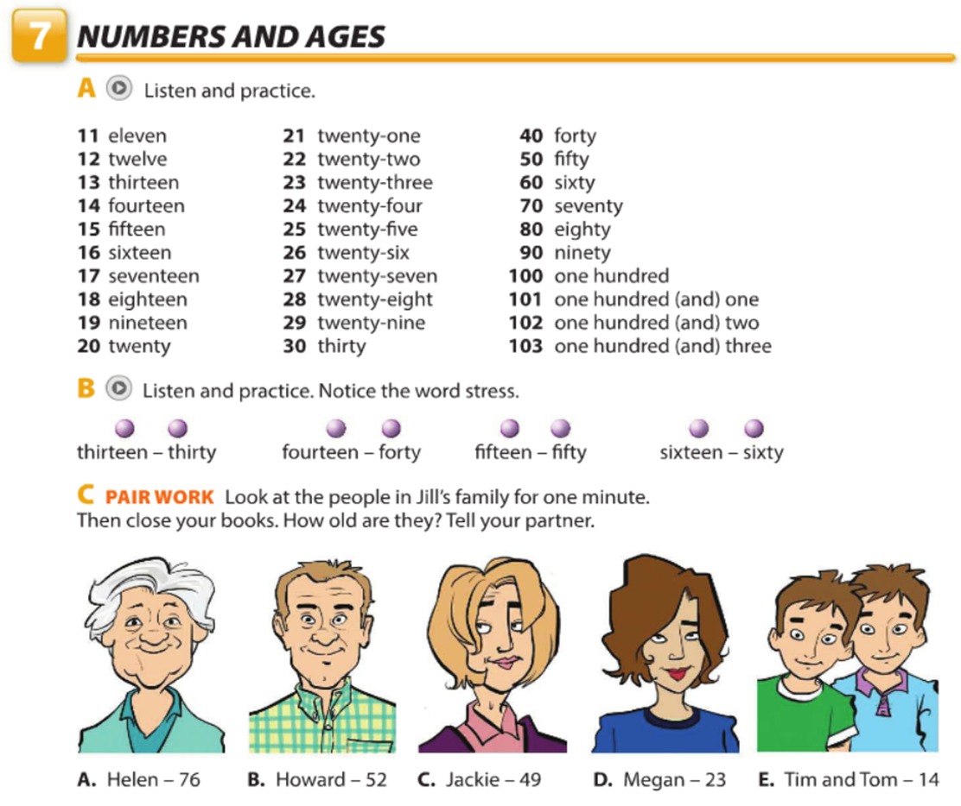

**Exercise 1**. Write the ages of the characters below – Escribe las edades de los personajes de abajo.

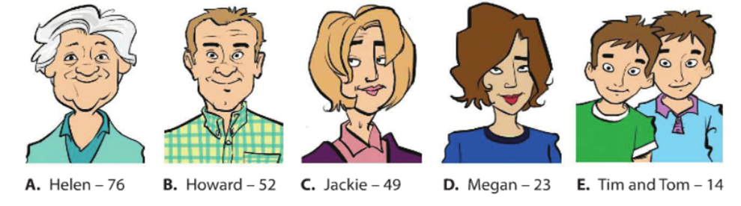

**Example:** Jhon is thirty-seven years old.

A.

B.

C.

D.

E.

**Exercise 2**. Spell the numbers - Escribe los números.

1. 11 eleven . 6. 13 .
2. 15 . 7. 70 .
3. 50 . 8. 30 .
4. 101 . 9. 19 .
5. 24 . 10. 90 .

**Grammar – Wh-questions with be**

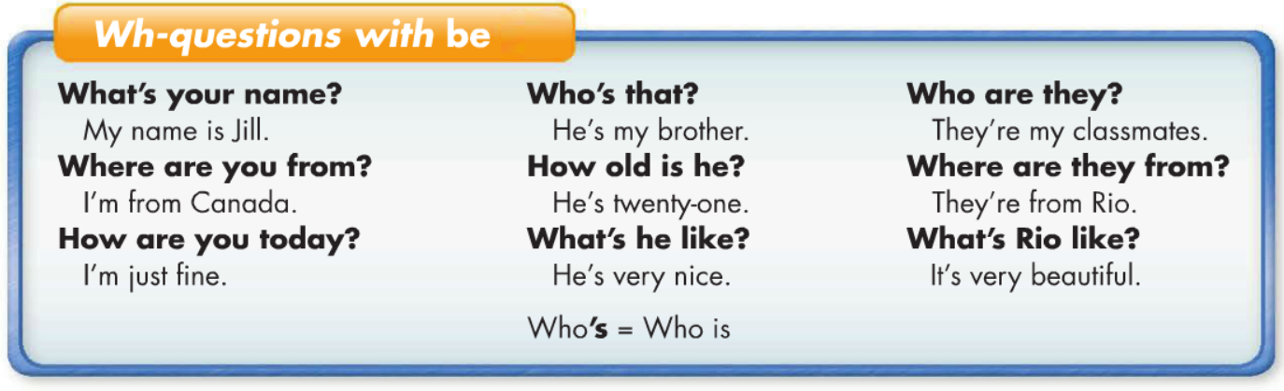

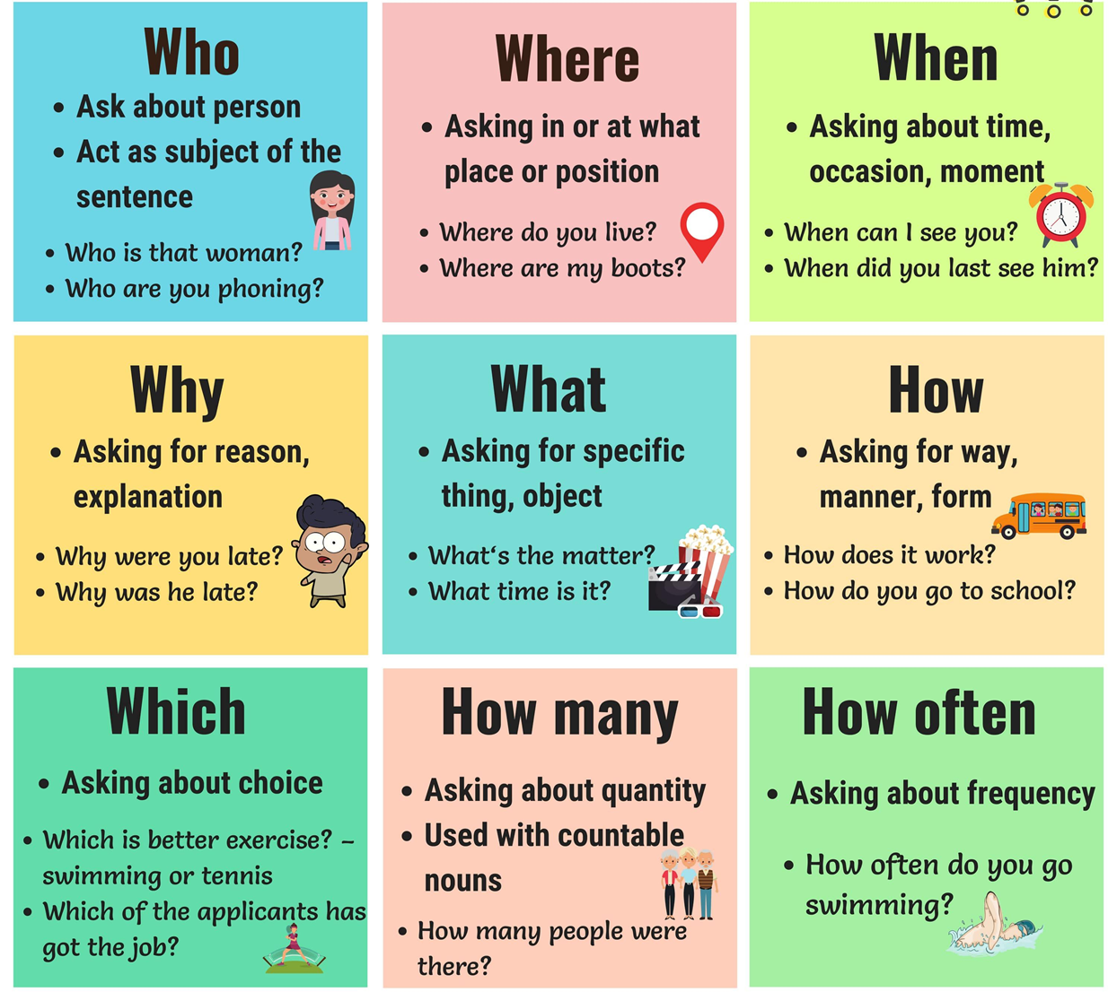

**Exercise 3.** Complete the conversation with Wh-question – Completa la siguiente conversación.

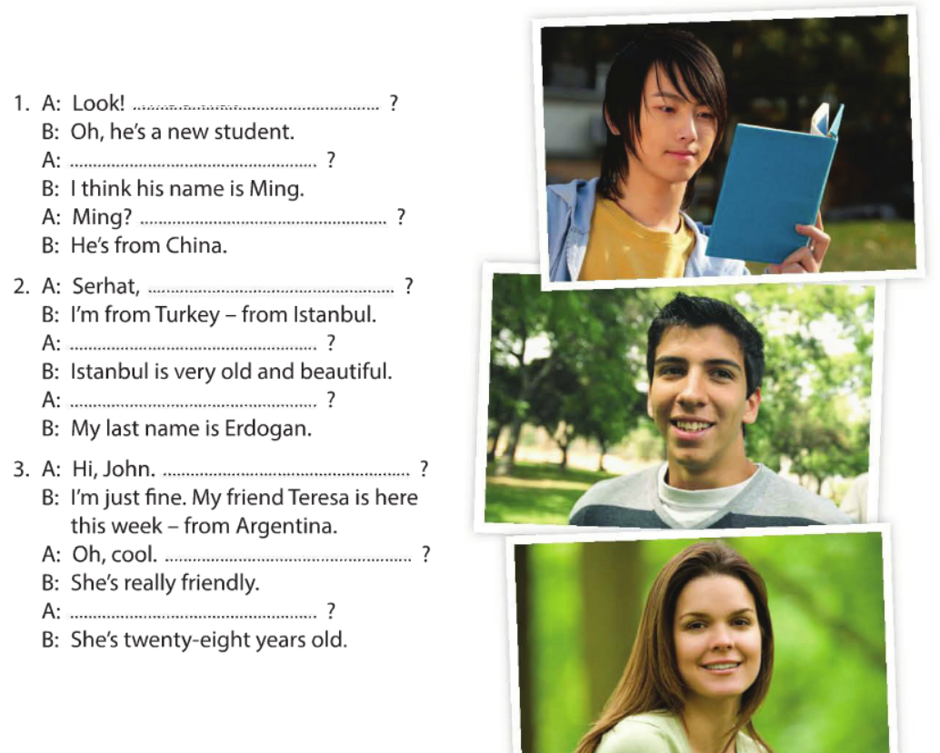

**Who’s that**

**Exercise 4.** Select the correct answer – Selecciona la respuesta correcta.

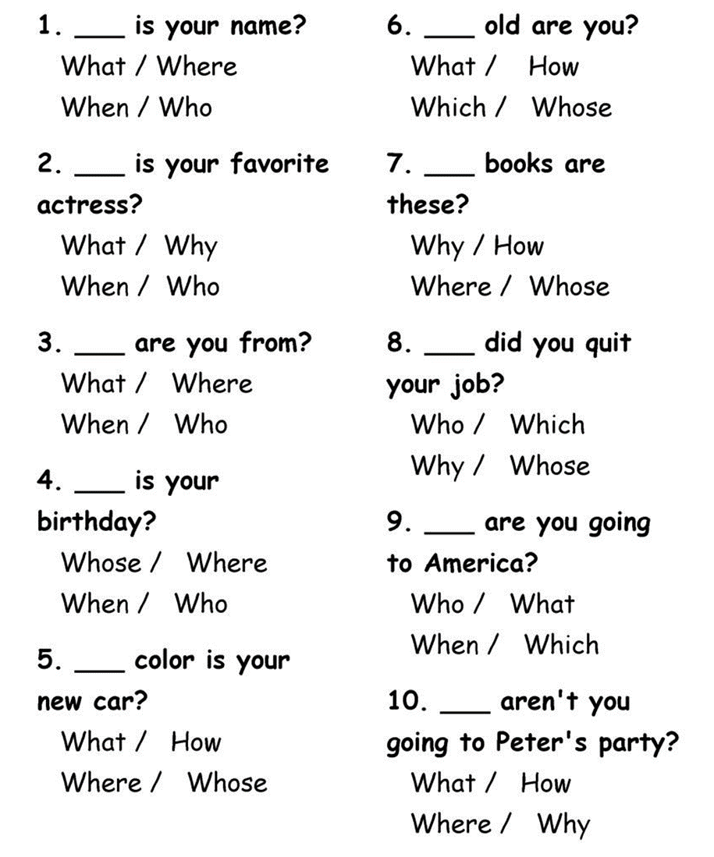

**Exercise 5.** Translate the next vocabulary – Traduce el siguiente vocabulario.

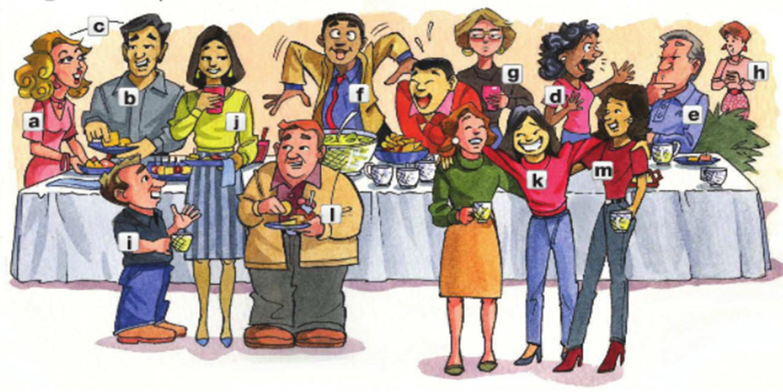

1. Pretty –
2. Handsome –
3. Good-looking –
4. Talkative –
5. Quiet –
6. Funny –
7. Serious –
8. Shy –
9. Short –
10. Tall –
11. Friendly –
12. Heavy –
13. Thin -

**Exercise 6**. Write sentences about the people in the picture.

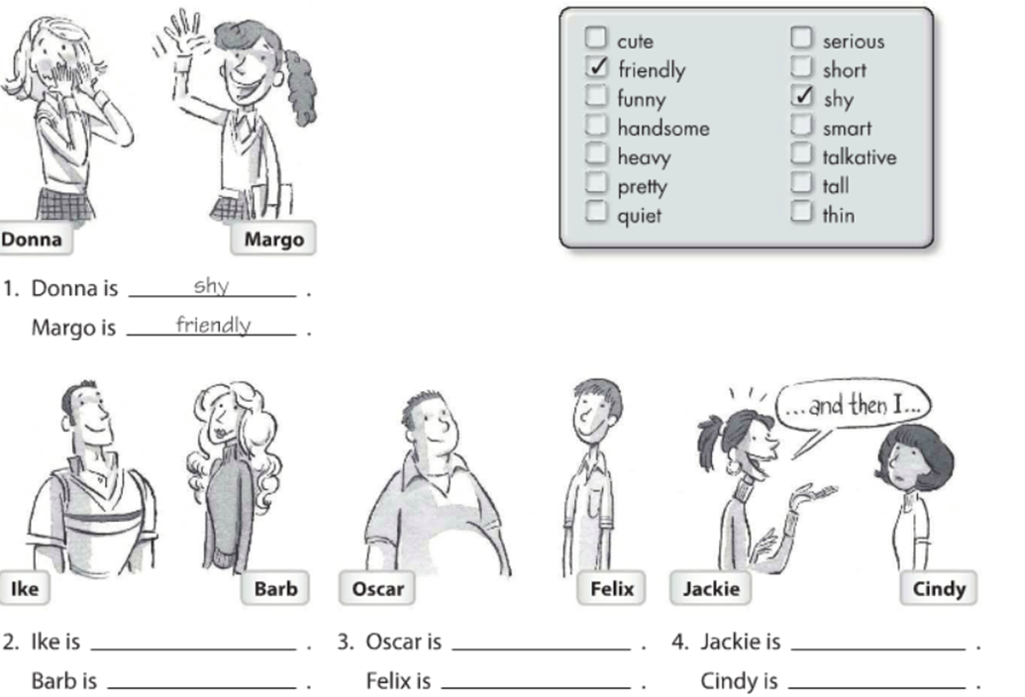

**friendly**

**shy**

